**Bilgi:** Öğrenme, araştırma ya da gözlem yoluyla elde edilen gerçeklere bilgi denir.

**İletişim:** Bilginin bir göndericiden bir alıcıya aktarılma sürecidir.

**Bilişim teknolojileri nedir?**

Bilişim Teknolojileri, bilgiye ulaşılmasını ve bilginin oluşturulmasını sağlayan her türlü görsel, işitsel, basılı ve yazılı araçlardır.

**BİLİŞİM TEKNOLOJİLERİNİN BEDEN VE RUH SAĞLIĞINA ETKİLERİ**

Bilişim Teknolojileri her ne kadar hayatımızın birçok aşamasını kolaylaştırsa da sağladığı bu kolaylıkların yanında olumsuz yönleri de vardır.

Bu sağlık problemleri; **boyun kaslarında ağrı ve tutulma, gözlerde yorulma ve görme bozuklukları, duruş bozuklukları, kilo problemleri** vb. şekilde beden sağlığını etkileyebileceği gibi **teknoloji ve oyun bağımlılığı, psikolojik problemler şeklinde ruh sağlığımızı ve yaşamımızı da olumsuz etkileyebilmektedir**.

**Teknoloji ve Oyun Bağımlılığı Nedeniyle Ortaya Çıkan OLUMSUZ SONUÇLAR**

1. 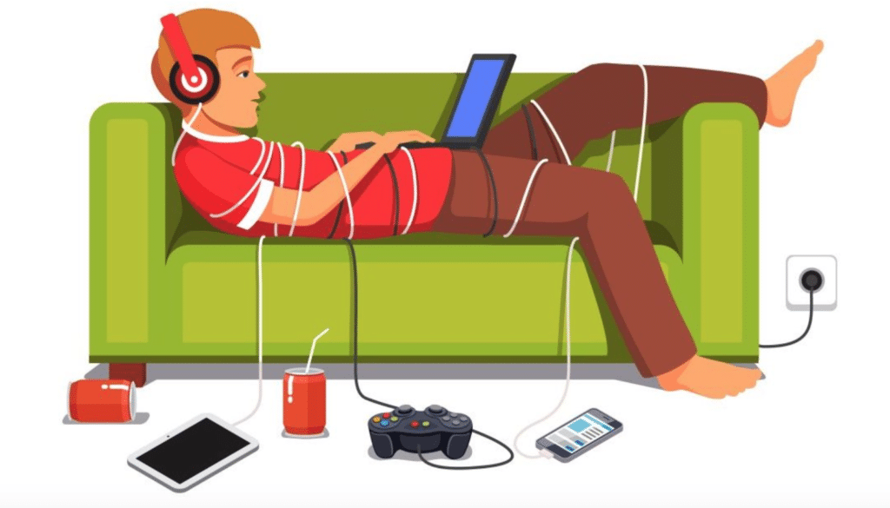Derslerde başarısızlık
2. İçine kapanıklık
3. Dikkat kaybı ve unutkanlık
4. Şiddete eğimli olma
5. Algılamada güçlük çekme
6. Çevre ve aile ile iletişim sorunları
7. Kendini ifade edememe
8. Özgüven problemleri

**Bilgisayar Kullanılırken Sağlımız Açısından Dikkat Etmemiz Gerekenler**

* Yüksekliği ayarlanabilir, sırtı bele uygun ve esnek bir ergonomik koltukta oturulmalıdır.
* Monitörün üst kenarı ile göz hizasının aynı seviyede olmasına dikkat edilmelidir.
* Dik oturulmalı ve sırt desteklenmelidir.
* Monitörden 50-70 cm uzakta oturulmalıdır.
* Işık yansıma ve parlamaları önlenmelidir.
* Fare ve klavye masanın üzerinde aynı seviyede olmalıdır.
* 45dk’da bir 15dk mola vererek oda temiz hava ile doldurulmalı ve ufak egzersizler yapılmalıdır.
* Bilgisayar karşısında sağlıksız yiyecekler tüketilmemelidir.

**İŞLETİM SİSTEMLERİ**

**İşletim Sistemi Nedir?**

**İşletim Sistemi**, bilgisayardaki donanımları yöneten, çalışmasını denetleyen ve diğer tüm yazılımların çalışmasını sağlayan temel yazılımlardır.

*Hani hep duyarsınız; telefonuma format attırdım, bilgisayarıma format attırdım diye. Aslında format atmak cihazdaki işletim sistemin tekrar yüklemektir. Siz cihazınıza format attırdığınız zaman aslında işletim sisteminizi tekrar yüklemiş oluyorsunuz*

Bilgisayara kurulan program işletim sistemidir. Resim işleme programları, oyun programları, hesaplama programları, video izleme programları gibi uygulama yazılımları işletim sistemi üzerine kurulur. Şu an evlerinizde ve günlük hayatta kullandığınız birçok cihazda işletim sistemi yer almaktadır. Kronometre, akıllı saat, akıllı telefon, televizyon vs.

**İşletim Sistemleri ( 2’ye ayrılır )**

**1-** Masaüstü işletim Sistemleri  **2 -**Mobil İşletim Sistemleri En çok tercih edilenler 🡪 (Windows, Linux, Pardus, MacOS) (Android, IOS, Windows Mobile)



### 1) Windows İşletim Sistemi

Windows işletim sistemi, Microsoft firması tarafından geliştirilmiştir ve ücretli bir işletim sistemidir. Yani bu işletim sistemini kullanmak için lisans parası ödenmesi gerekir.

### https://1.bp.blogspot.com/-jnVM4WjTJ9A/X3LQQeVx-_I/AAAAAAAAFak/zhxrIwLJ_Js3Jo_C7rryrZHZwC3j1VZrgCLcBGAsYHQ/s0/linux.JPG2) Linux İşletim Sistemi

Linux işletim sistemi açık kaynak kodlu işletim sistemidir. yani herkes tarafından geliştirilmeler yapılabilir ve ücretsiz bir şekilde sunulmaktadır.

### https://1.bp.blogspot.com/-5JaTQyzpJCs/X22bCo8SM4I/AAAAAAAAFaE/sH_ejvXJ68otEJbtQnbUPp07yH_BV2NigCLcBGAsYHQ/s320/pardus.JPG3) Pardus İşletim Sistemi

Pardus işletim sistemi [**TÜBİTAK**](https://www.tubitak.gov.tr/)tarafından geliştirilen milli bir işletim sistemidir. Şu an birçok akıllı tahtada pardus işletim sistemi kullanılmaktadır.

Pardus işletim sistemi ücretsizdir ve ismini Anadolu Parsı'ndan alır.

### Dosya:Finder Icon macOS Big Sur.png - Vikipedi4) MacOS İşletim Sistemi

Apple firması tarafından geliştirilen bir işletim sistemidir ve ücretlidir.

### https://1.bp.blogspot.com/-G8Zs0fka7ZI/X3LQTuLkIoI/AAAAAAAAFao/kQILuxUuIpAvRECG0_vZiu_NdjkXKwlPwCLcBGAsYHQ/s0/android.JPG1) Android

Android işletim sistemi Google tarafından geliştirilen mobil bir işletim sistemidir. Telefon ve tabletlerde kullanılmaktadır.

**2) IOS**

Apple firması tarafından geliştirilmiştir ve akıllı telefonlarda yoğun bir şekilde kullanılmaktadır. Android işletim sistemi ile birlikte telefonlarda en çok tercih edilen işletim sistemlerindendir.

[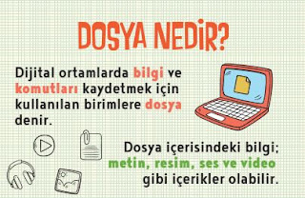](https://1.bp.blogspot.com/-yamhnfvj6mM/X3LTnQKFCsI/AAAAAAAAFbA/4dhfvbPnYPI6m26agOQ0y7T0j7m8ph_AgCLcBGAsYHQ/s404/dosya-nedir.JPG)**DOSYA VE KLASÖR YAPILARI**

[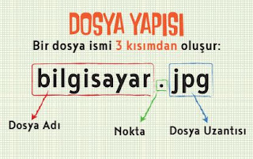](https://1.bp.blogspot.com/-rBE4UACuSxs/X3LTrw08t0I/AAAAAAAAFbE/cEU7AZdlWdYHoNv5XhKQY37avb70GGPeQCLcBGAsYHQ/s416/dosya-yapisi.JPG)

### Sık Kullanılan Dosya Uzantıları

**>>Ses Dosyası Uzantıları:** .mp3 .mpa .wav .wma .mid .aac

**>>Resim Dosyası Uzantıları:** .jpg .png .bmp .gif (.gif uzantısı hareketli resimler için kullanılır)

**>>Video Dosyası Uzantıları:**.mp4 .avi .mpg .wmv .mov .flv

**>>Sıkıştırılmış Dosya veya Arşiv Dosyası Uzantıları:** .7z .rar .rpm .zip şeklindeki uzantılar ise **winrar, 7zip** gibi programlarla kullanabilir. Dosya boyutunun küçültülerek, bir arada bozulmadan gönderilmesini sağlar.

**>>Kelime İşlemci Dosya Uzantıları >>Tablo/Hesaplama Dosya Uzantıları >>Sunu Hazırlama Dosya Uzantıları**

  (Microsoft Office WORD) (Microsoft Office EXCEL) (Microsoft Office POWERPOINT)

doc, docx, odt xls, xlsx, ods ppt, pptx

  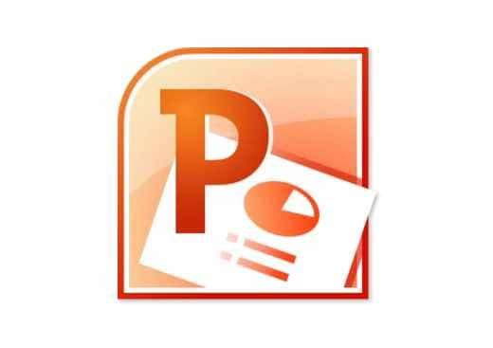

**>> Diğer Dosya Uzantılar:** .html (internet dosyaları), .exe (uygulama dosyaları), .swf (flash animasyon dosyaları), .pdf (taşınabilir belge biçimi, daha çok kitap ve resmi belgelerde kullanılır.

** **

** **

**Klasör Nedir:** Günlük hayatta kullandığınız klasör sisteminin bilgisayar ortamındaki sanal halidir. Dosya ve programlarımızı düzenlemek/saklı tutmak için oluşturulur.

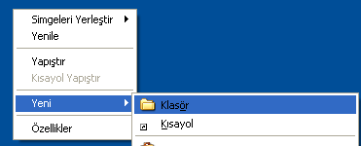**Klasör Oluşturma**

**ETİK, İNTERNET ETİĞİ**

***Etik,*** Doğru ile yanlışı, haklı ile haksızı, iyi ile kötüyü, adil ile adil olmayanı ayırt etmek, bunun sonucunda da doğru, haklı, iyi ve adil olduğuna inandığımız şeyleri yapmaktır.

***İnternet Etiği*** ise Gerçek hayatta insanlara gösterdiğimiz saygı ve nezaketin internet ortamında da gösterilmesine denir.

**İnternet Etiği Temel İlkeleri**

1. İnterneti insanlara zarar vermek için kullanmamalıyız.
2. Başkalarının elektronik iletişim kaynaklarını izinsiz kullanmamalıyız.
3. Kaynak göstermeden içerik kullanmamalıyız.
4. İnterneti yalancı şahit olarak kullanmamalıyız.
5. Başkasına ait bir fotoğrafı, internette kendimizin gibi kullanmamalıyız.
6. Gerçek kimliklerimizi gizleyerek sahte profiller oluşturmamalıyız.
7. Lisanssız yazılım kullanılmamalı ve kopyalanmamalıdır.
8. Koyu, kalın veya büyük harflerle yazı tipini bütün cümlelerde kullanmamalısınız. Bu kızgınlık anlamına gelir.
9. Gerçek hayatımıza etkisi düşünülerek, yapılan tüm paylaşımların dikkatle yapılması gerekmektedir.
10. İnsanlara karşı davranışlarımızda ve kurduğumuz iletişimde gerçek hayatta gösterilen saygı ve nezaket dijital dünyada da gösterilmeli.

**TELİF HAKKI**

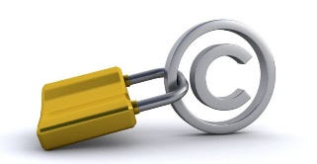Bir kişinin emeği ile meydana getirdiği bilgi, düşünce, sanat eseri ve ürünün izinsiz olarak kullanılması ile ilgili hukuken sağlanan haklara **Telif Hakkı** denir. Sembolü çember içinde bir C harfidir. ©

*Başkasının ürettiği içeriği izinsiz kullanmak telif hakkını ihlal etmek demektir. Telif hakkı ihlali bir suçtur ve her suç gibi telif hakkı ihlalinin de cezası vardır.

**KULLANIM HAKLARINA GÖRE YAZILIM ÇEŞİTLERİ**

Kullandığımız yazılımlar, oynadığımız oyunlar ve benzeri diğer yazılımların kullanım haklarına **Lisans** denir. Yazılımlar kullanım haklarına göre 4 grupta incelenir.

1. **LİSANSLI YAZILIM :** Tüm kullanma haklarını para karşılığında satın aldığımız yazılımlardır. Örnek: Windows10, Microsoft Office…
2. **ÜCRETSİZ YAZILIM (Freeware) :** Hiçbir ücret ödemeden kullanabileceğimiz ve indirebileceğimiz yazılımlardır. Örnek: Google Chrome, Pardus…
3. **DEMO YAZILIM :** Tanıtım amaçlı hazırlanmış, işlem kısıtlılığı bulunan yazılımlardır. Tüm özelliklerini kullanabilmek için lisanslı olarak satın almamız gerekir. Örnek: 4 bölümlük bir oyunun sadece 1 bölümünün oynanabilir olması gibi
4. **BETA/PAYLAŞILAN YAZILIM (Shareware) :** Tanıtım amaçlı hazırlanmış, süre sınırı bulunan yazılımlardır. Örneğin, 30 günlük Office, Oyun, Antivir…

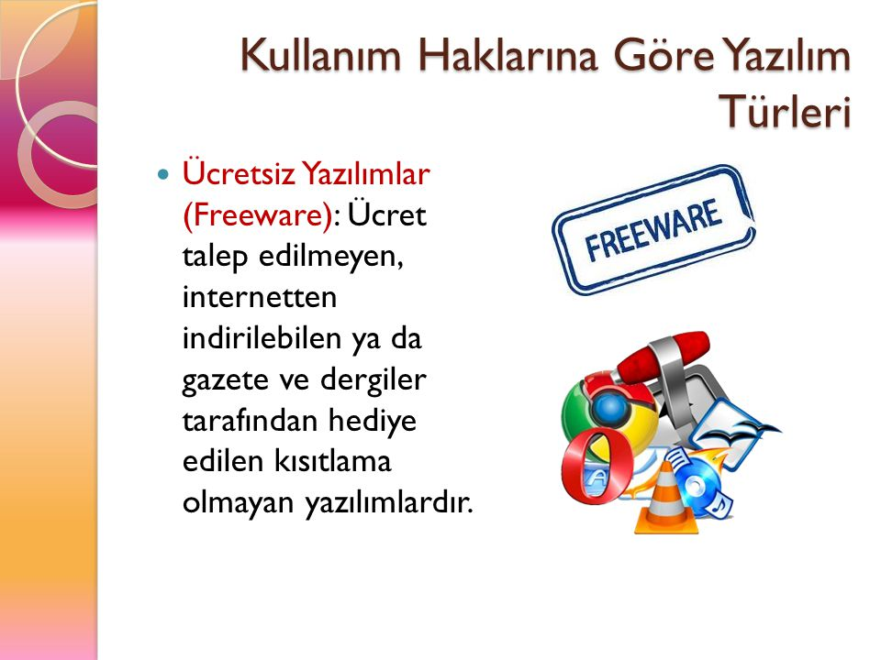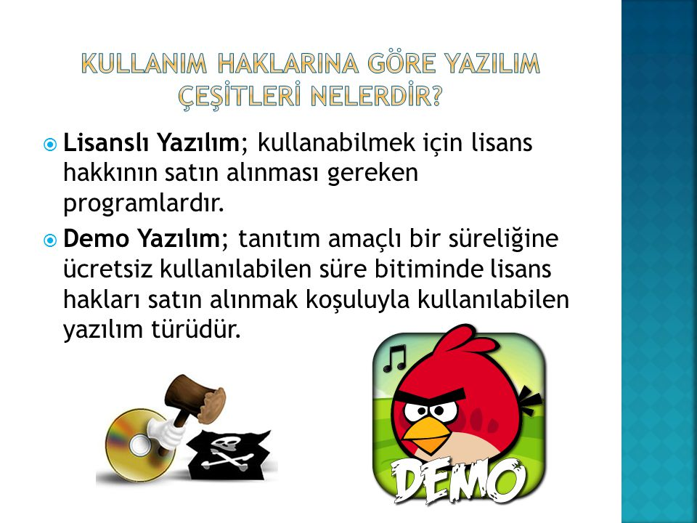

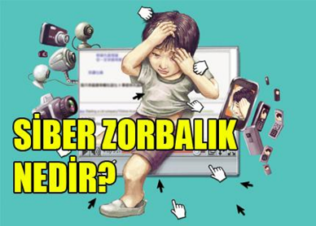**Zorbalık:** Kaba güç, incitme niyeti ile saldırıdır. Burada saldırıya uğrayan kişi mağdur olabilmekte ve karşı koymakta güçlük yaşayabilmektedir.

**Siber Zorbalık:** Bir kişi veya grubun bilişim teknolojilerini, diğer kişi veya gruba karşı, kötü niyetle ve zarar vermek amacıyla tekrarlayan şekilde kullanmasıdır.

***SİBER ZORBALIĞA GİREN DAVRANIŞLAR***

* İzin almadan kişisel bilgisayardaki bilgileri (dosya, fotoğraf vb.) almak
* Sosyal paylaşım sitelerinde birini kötüleyici/utandırıcı gruplar kurmak
* İnternette birisi hakkında utandırıcı söylenti/dedikodu yaymak
* İnternet ortamında tanışılan birisine zarar vermek
* Web kamerasını bir program aracılığıyla kullanıcıdan habersiz çalıştırmak
* Elektronik posta aracılığıyla tehdit içeren, utandıran, kırıcı mesajlar göndermek
* Elektronik posta hesaplarının şifrelerini ele geçirerek erişimi engellemek, mesajlara ulaşmak
* Sosyal paylaşım sitelerinin şifrelerini ele geçirerek kişi adına küçük düşürücü yazılar yazmak
* SMS aracılığıyla tehdit edici, utandırıcı, kırıcı mesajlar göndermek

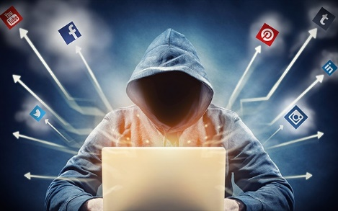

**BİLİŞİM SUÇU NEDİR**

Bilgisayar, çevre birimleri, pos makinesi, cep telefonu gibi her türlü teknolojinin kullanılması ile işlenen suçlardır.

### Bilişim Suçları Nelerdir?

1) İnsanların kullandıkları bilgisayar sistemlerine onlardan izinsiz girmek bilişim suçlarına örnek olarak verilebilir.

2) Bilişim sistemleri içerisinde yer alan verileri çalma, değiştirme, sahibinden izinsiz farklı platformlarda paylaşma bilişim suçları kapsamında değerlendirilir.

3) Kanunla korunan yazılımları izin almadan ve ücretsiz bir şekilde kullanmak bilişim suçları kapsamında değerlendirilmektedir.

4) Yasa dışı yayınlar yapmak.

5) İnternet üzerinden insanları dolandırmak.

6) Bilişim yoluyla hakaret ve şantaj da bilişim suçları kapsamına girmektedir.

7) Kredi kartı dolandırıcılığı

*Meliha KURTULUŞ (BTR Öğretmeni)*